Devops系统设计说明书

Version：1.0
Issued Date：2019-02-22

拟 制  Prepared by | 张魁 | 日期  Date | 2019-04-22
审 核  Reviewed by |  | 日期  Date
批 准  Approved by |  | 日期  Date

Revision History

Revision # | Author | Description Of Change, Including JIRA No. | Issued Date (yyyy-mm-dd)
1.0 | 张魁 | 初始文档 | 2019-04-22

目 录
1 前言 4
1.1 概述 4
1.2 文档目的 4
1.3 参考资料 4
1.4 缩略语 4
1.5 业务词汇 4
2 整体架构方案 5
2.1 Devops平台流程 5
2.2 Devops系统架构 5
3 技术方案 5
3.1 租户申请管理 5
3.1.1 创建租户申请 5
3.1.2 编辑租户申请 5
3.2 项目申请管理 5
3.2.1 创建项目申请 5
3.2.2 编辑项目申请 6
3.3 待办中心 6
3.3.1 申请审核 6
3.4 单点登录 6
3.4.1 单点登录crowd 6
3.4.2 devops单点登录 6
3.4.3 容器云平台单点登录 6
4 数据库逻辑设计 6

- 前言
  - 概述
本文档描述devops平台的实现流程、详细设计方案，以及数据库逻辑设计。
  - 文档目的
本文档的目的为指导开发人员进行模块设计、开发，测试人员编写测试用例。
  - 参考资料
无
  - 缩略语

  - 业务词汇
无

- 整体架构方案

Devops平台流程

Devops系统架构

- 技术方案

租户申请管理

创建租户申请
- 租户管理员可以申请租户，租户管理员为申请人自身，提交申请将租户申请相关的数据，包括租户基本信息，租户容器资源，租户成员保存到数据库
租户基本信息（apply_tenant）： 租户名称，简称，租户管理员
租户资源：
- 待办中心
新建租户申请记录，创建一条待办记录

编辑租户申请

项目申请管理

创建项目申请

编辑项目申请

待办中心

申请审核
新申请或修改申请的租户或项目会进入待办中心,平台管理员审核选择通过或者驳回,也可批量操作
点击驳回修改该事项状态为已驳回,相应的申请表状态也改为已驳回
点击通过首先修改该事项状态为已通过,相应的申请表状态也改为初始化中，然后调用对应的工具链进行相关操作,工具链调用成功则修改申请表状态为初始化成功,工具链调用成功则修改申请表状态为初始化失败
管理员点击申请或驳回后该事项进入已处理列表,已处理列表可以进行批量删除操作

调用相关工具链具体流程如下：
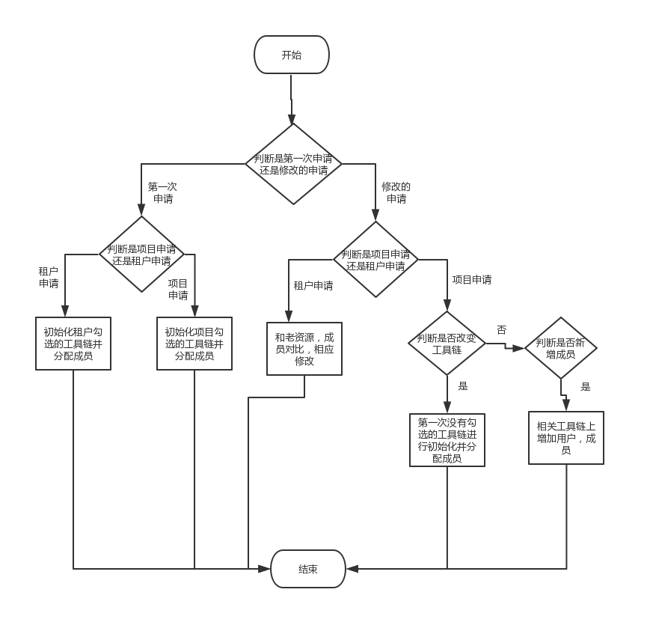

单点登录

单点登录crowd

devops单点登录

容器云平台单点登录

- 数据库逻辑设计

